EXERCICES CALCUL MATRICIEL

EXERCICE N°1

A propos de tarifs et de trajets aériens

Dans une agence de voyages, les prix des voyages entre différentes villes sont les suivants.
• Au départ de Paris vers :
- Rome : 1 500 F - Athènes : 2 500 F - New York : 3 500 F - Abidjan : 3 800 F.
• Au départ de Nice vers :
- Rome : 600 F - Athènes : 1 800 F - New York : 4 100 F - Abidjan : 3 500 F.
• Au départ de Toulouse vers :
- Rome : 1 300 F - Athènes : 2 100 F - New York : 3 400 F - Abidjan : 3 400 F.
• Au départ de Nantes vers :
- Rome : 1 400 F - Athènes : 2 050 F - New York : 3 350 F - Abidjan : 3 600 F.

1°) Modéliser ces renseignements à l’aide d’une matrice.

2°) A la suite d’une augmentation du prix du pétrole, les tarifs augmentent de 10%. Donner le moyen de calculer la matrice relative aux nouveaux tarifs, en utilisant la multiplication de la matrice M par un réel que l’on déterminera.

3°) A la suite d’une décision des services gestionnaires, une nouvelle augmentation concernant certaines villes est ensuite appliquée. Cette augmentation est de 10 F à Nice, 20 F à Nantes, 15 F à Athènes et 30 F à Abidjan. Donner le moyen de calculer la matrice relative aux nouveaux tarifs, en ajoutant à M une matrice que l’on déterminera.

4°) On se propose de modéliser l’existence d’un trajet allant d’une ville à une ville , par une matrice booléenne où : 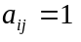 si le trajet de la ville vers la ville existe, et 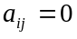 si ce trajet n’existe pas (i étant l’indice de ligne et j l’indice de colonne).
4.1°) Pour des raisons de non rentabilité les lignes de Pris vers Abidjan, Nice vers Rome, et Athènes, Nantes vers New York sont supprimés. Les autres sont maintenues.
Donner la matrice A associée à ce niveau.
4.2°) Les lignes précédentes sont connectées par un deuxième réseau conduisant à Singapour, Macao, Tokyo, Pékin. On peut aller d’Athènes ou d’Abidjan ou de Rome à Singapour, de Rome à Macao ou Pékin, de New York à Singapour ou à Macao ou à Tokyo ou à Pékin.
Donner la matrice booléenne B associée à ce deuxième réseau.
2.3°) Montrer que la matrice produit AB permet de répondre aux questions suivantes :
- Combien y-a-t’il de trajets avec une escale de Toulouse à Macao ?
- Combien y-a-t’il de trajets avec une escale de Paris à Singapour ?
- Combien y-a-t’il de trajets avec une escale de Nantes à Tokyo ?

EXERCICE N°2

On considère les matrices suivantes : 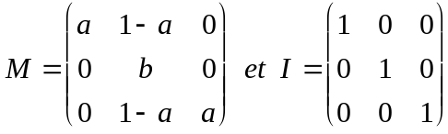, où a et b désignent deux nombres réels.
Le but de l'exercice est de trouver, lorsque cela est possible, une matrice P telle que 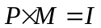.

1°) Calculer 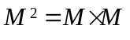.

2°) Exprimer 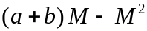 en fonction de a, b et I.

3°) On suppose que le produit ab est non nul. Montrer que le résultat de la première question permet de déterminer une matrice P telle que . Ecrire cette matrice en fonction de a et de b seulement.

EXERCICE N°3

A propos de graphes

Soit le graphe G représenté ci-dessous.

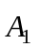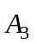
• •

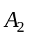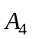
• •

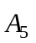
•

1°) Donner la matrice M mémorisant ce graphe. Elle est définie par : s’il existe un arc de vers 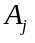, et s’il n’existe pas d’arc de vers , i étant l’indice de ligne et j celui de colonne.

2°) Pour aller de 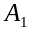 à 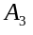, on peut par exemple suivre l’arc 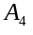, puis l’arc . On définit ainsi un chemin allant de à et formé des deux arcs et .
Montrer que le calcul de 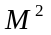 permet de trouver le nombre de chemins formés de deux arcs et allant de à .
Déterminer le nombre de chemins formés de trois arcs et allant de à 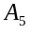, puis le nombre de chemins formés de trois arcs et allant de à .

EXERCICE N°4

1°) On considère la matrice : 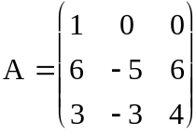. Calculer A².

2°) On admet que, pour tout entier naturel n non nul, il existe un nombre réel a_{n} tel que A^{n} est de la forme : 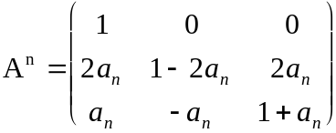.

2.1°) Calculer A^{n+1} = A^{n} × A.
2.2°) En déduire la relation : a_{n+1} = 3 -2a_{n}.

3°) Soit la suite (b_{n}) définie pour tout entier naturel n non nul par : b_{n} = a_{n} -1.
3.1°) Montrer que (b_{n}) est une suite géométrique dont on précisera le premier terme et la raison.
3.2°) Calculer b_{n} puis a_{n} en fonction de n.

4°) En déduire A^{n} en fonction de n.

EXERCICE N°5

On considère la matrice 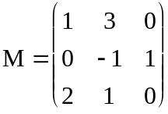.

1°) Calculer M2 et M3 puis déterminer la matrice A pour que 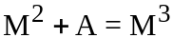.

2°) Déterminer 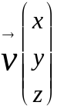 pour que 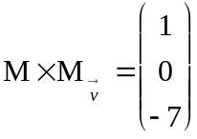

EXERCICE N°6

M étant une matrice carrée, on pose M¹ = M et, pour tout entier naturel n non nul, M^{n+1} = M × M^{n}.

1°) On considère la matrice D définie par : 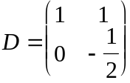.
1.1°) Calculer D² et D³. On admettra que pour tout entier naturel n non nul, on a 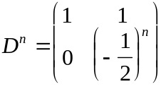.
1.2°) On considère les matrices : 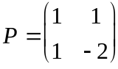 et 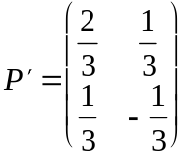.
Montrer que : 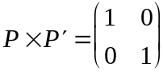 puis calculer .
1.3°) Soit A la matrice définie par : 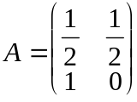. Montrer que .
1.4°) Soit n un entier naturel non nul. Sachant que (produit de n facteurs ), utiliser la question 1.2°) pour montrer que 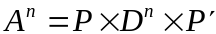.
En déduire les termes de la matrice A^{n} en fonction de 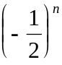.

2°) On considère la suite u définie par : u₀ = 1, u₁ = 2 et, pour tout entier naturel n, 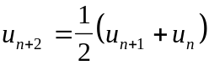.
Pour tout entier naturel n, on note X_{n} la matrice colonne 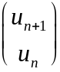.
2.1°) Montrer que pour tout n entier naturel, on a : X_{n+1} = A × X_{n}.
2.2°) Calculer X₁ en fonction de X₀ puis X₂ en fonction de X₀.
2.3°) En admettant que pour tout entier naturel n non nul, X_{n} = A^{n} × X₀, calculer u_{n} en fonction de . Déterminer la limite de u_{n} quand n tend vers +∞.

EXERCICE N°7

Résolution d’un système d’équation.
1°) Effectuer le produit A×B des matrices : 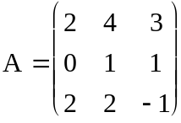 et 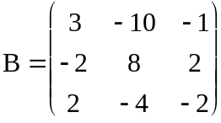
En déduire la matrice B⁻¹, inverse de la matrice B.

2°) Ecrire sous forme matricielle le système suivant, puis le résoudre :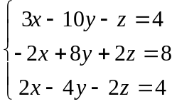.

3°) Déduire de ce qui précède la solution du système d’inconnues a, b et c :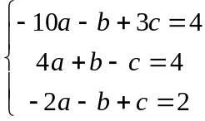.

EXERCICE N°8

On considère les matrices 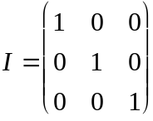 et 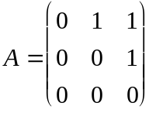.

A tout réel x, on associe la matrice 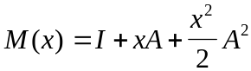.

1°) Calculer A² et expliciter la matrice M(x) sous forme d’un tableau.

2°) 2.1°) Montrer que pour tout entier naturel n supérieur ou égal à 3, la matrice A^{n} est la matrice nulle.
2.2°) En déduire que pour tous réels x et y, on a : M(x) × M(y) = M(x + y).
2.3°) Donner l’expression de 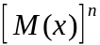 en fonction des matrices I, A et A² pour tout entier naturel n non nul. Expliciter la matrice sous forme d’un tableau.

3°) Application : soit la matrice 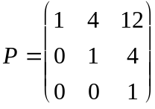. Calculer P^{n}, n étant un entier naturel non nul, et l’expliciter sous forme d’un tableau.

EXERCICE N°9

Soit les matrices : 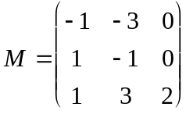 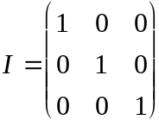 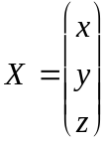 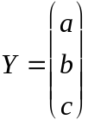 où x, y, z, a, b et c sont des nombres réels.

On considère le système d’équations : 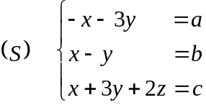
1°) Montrer que résoudre le système (S) à trois inconnues x, y et z, équivaut à résoudre l’équation (E) : MX = Y où l’inconnue est la matrice X.

2°) Calculer 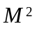 et 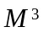, puis exprimer en fonction de I.

3°) Montrer que : MX = Y équivaut à 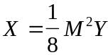. En déduire la résolution de (S).
Donner les solutions de (S) lorsque : a = 3 b = -5 c = 4.

